Título de la actividad: "Extra, Extra: Reviviendo el Crack de 1929"
Objetivo:
- Los estudiantes trabajarán en grupos para investigar y recrear el contexto y las consecuencias del Crash de 1929 a través de la creación de modelos de noticias realistas.
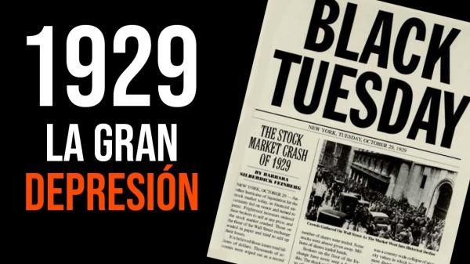
Materiales necesarios:
- Acceso a fuentes de investigación (libros, internet, documentos históricos, etc.).
- Papel, cartulina o acceso a herramientas digitales para la presentación final.
- Línea de tiempo del período 1920-1930.

- Dividirse en grupos de 5 (5) y dos grupos de 4.
Fecha de presentación: martes 15 de agosto.
Elegir uno de los siguientes temas:
- Causas del Crack del 29:
- Causas de la Crisis: especulación en el mercado de valores. Compra de acciones.
- Burbuja económica y sobrevaloración de acciones. Jueves “negro”.
- Consecuencias de la crisis:
- Desempleo masivo, pobreza y perdida de ahorros,
- Cierre de bancos y quiebras empresariales.
- Impacto en la economía global:
- Efectos de la propagación de la crisis a nivel internacional.
- Reducción del comercio internacional.
- Declive en la producción industrial.
- Medidas tomadas por el gobierno:
- La Intervención del Estado en la economía. El nuevo rol del Estado.
- El New Deal.
- Surgimiento de movimientos populistas y de izquierda.
- Efectos Culturales y Artísticos:
- Cambios en la cultura popular y el entretenimiento.
- Arte y literatura que reflejan la crisis y la Gran Depresión.
- Evolución de la música y el cine de la época.
- Vida Cotidiana durante la Gran Depresión:
- Cambios en el estilo de vida y hábitos de consumo.
- Estrategias de supervivencia en tiempos difíciles.
- Historias personales de aquellos afectados.
- Comparación con Crisis Posteriores: pueden elegir alguna de las dos
- Comparación con la crisis financiera de 2008 de Estados Unidos.
- Comparación con la crisis financiera de 2001 de Argentina.

Actividad
1). Una vez elegido el tema a trabajar, deberán realizar un modelo de noticia que contenga información sobre lo que les ha tocado. Deberán guiarse con las distintas partes que tiene una noticia:
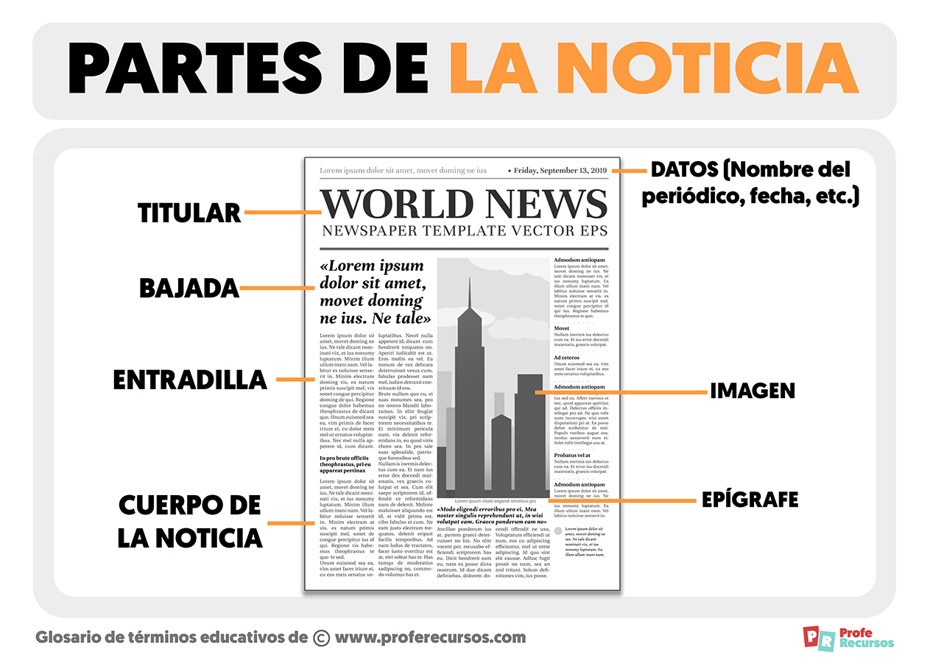
2). La noticia deberá ser expuesta frente a sus compañeros y explicar brevemente la información contenida en la misma. La misma será evaluada a través de una rúbrica de evaluación:

RÚBRICA DE EVALUACIÓN
Muy Satisfactorio  (10) | Satisfactorio  (9-8) | Necesita Mejorar  (7-6) | Necesita Mejorar Significativamente  5 >… | Puntaje
El trabajo escrito es claro conceptualmente y tiene todas las consignas realizadas en forma correcta. No posee errores de ortografía. Cumple con el formato solicitado. | El trabajo es claro conceptualmente. Todas las consignas están realizadas, pero se evidencia falta de información. Posee errores de ortografía.  Cumple con el formato solicitado. | Presenta dificultades en la redacción y errores de ortografía. Todas las consignas están realizadas, pero se evidencia falta de información. Cumple con el formato solicitado. | El trabajo no es claro conceptualmente y las actividades están incompletas.  Posee errores de ortografía y no respeta las normas de presentación.

Criterios de Evaluación
- Correcta interpretación de consignas.
- Fundamentación de las ideas expuestas.
- Prolijidad y ortografía en la presentación.
- Los plazos en que debe ser expuesto el trabajo.

